Ngày soạn:19/10/2024

CHỦ ĐỀ: MÔI TRƯỜNG XANH
( 3 tiết)
+ Bài 4: Nghệ thuật trang trí không gian ngoài trời (1 tiết)
+ Bài 5: Thiết kế trang trí bao bì bằng giấy (2 tiết )

Bài 4 – Tiết 7: NGHỆ THUẬT TRANG TRÍ KHÔNG GIAN NGOÀI TRỜI
(1 tiết)

I. MỤC TIÊU
1. Kiến thức:
- Hiểu về bố cục và phương án trưng bày sản phẩm.
- Nhận biết được hình thức nghệ thuật trang trí không gian ngoài trời.
- Thực hiện được sản phẩm trang trí không gian ngoài trời theo chủ đề.
- Sử dụng sản phẩm trang trí vừa để làm đẹp không gian vừa giúp mọi người hiểu thêm về thông điệp bảo vệ môi trường.
2. Năng lực
- Bài học góp phần hình thành và phát triển năng lực chung (tự chủ và tự học, giao tiếp và hợp tác, giải quyết vấn đề và sáng tạo) thông qua một số biểu hiện sau: - Sưu tầm hình ảnh về nghệ thuật trang trí không gian ngoài trời.
- Chuẩn bị đồ dùng, vật liệu để học tập.
- Trao đổi, thảo luận về nội dung, ý tưởng để tạo sản phẩm trang trí không gian ngoài trời; cùng bạn thực hành, thảo luận và trưng bày, nhận xét sản phẩm.
- Biết sử dụng vật liệu, dụng cụ họa phẩm để thực hành tạo sản phẩm.
3. Phẩm chất
- Bài học góp phần hình thành và bồi dưỡng ở HS một số phẩm chất như:
- Chăm chỉ: Có ý thức tham gia thảo luận, thực hành sản phẩm, vận dụng kiến thức, kỹ năng vào học tập và đời sống hằng ngày.
- Trách nhiệm: Có ý thức tạo các sản phẩm góp phần bảo vệ môi trường.
* HS khuyết tật: Nhận biết được vẻ đẹp của việc trang trí cho không gian ngoài trời
II. THIẾT BỊ DẠY HỌC VÀ HỌC LIỆU
1. Đối với giáo viên:
- SGK Mĩ thuật 8, Mĩ thuật 8 - SGV, kế hoạch DH. giáo án điện tử; hình ảnh nghệ thuật trang trí không gian ngoài trời.
2. Đối với học sinh:
- SGK Mĩ thuật 8, Vở thực hành Mĩ thuật 8, màu vẽ, bút, giấy, bút chì, kéo, đất nặn,...
III. TIẾN TRÌNH DẠY HỌC
1. Hoạt động khởi động (2 phút)
a. Mục tiêu: Tạo hứng thú cho HS, giới thiệu bài học, định hướng khám phá kiến thức mới.
b. Nội dung: GV trình bày vấn đề, HS trả lời câu hỏi.
c. Sản phẩm học tập: HS lắng nghe và tiếp thu kiến thức.
d. Tổ chức thực hiện:
- GV giao HS nhiệm vụ quan sát một số tác phẩm trang trí trong không gian ngoài trời và cho biết cảm nhận của HS về các tác phẩm này:
+ Nội dung tác phẩm.
+ Hình ảnh ấn tượng trong tác phẩm.
1. Tác phẩm của nghệ sĩ Một pha lê
2. Tác phẩm Cà với Skyscraper. Andy Cầu của StudioKCA
3. Tác phẩm Tại Mỹ. Làm sao điều này có thể xảy ra... của Suzanne Brennan Firstenberg.
- HS thực hiện nhiệm vụ quan sát tác phẩm và trả lời câu hỏi theo hướng dẫn của GV. GV quan sát, điều hành. - GV tổ chức cho HS báo cáo: chọn từ 2 – 3 HS trả lời câu hỏi, các HS khác nhận xét, bổ sung.
- GV kết luận: Nghệ thuật trang trí không gian ngoài trời là một hình thức nghệ thuật phức hợp, thưởng là một tác phẩm nghệ thuật mang tính tạm thời, nhưng những ảnh hưởng, thông điệp và ý niệm của nó luôn còn mãi. Bài học này giúp các em hiểu về bố cục và phương án trưng bày nghệ thuật trang trí không gian ngoài trời, thực hiện được sản phẩm trang trí không gian ngoài trời theo chủ đề, đồng thời sử dụng sản phẩm trang trí vừa để làm đẹp không gian vừa giúp mọi người hiểu thêm về thông điệp bảo vệ môi trường.
2. Hoạt động hình thành kiến thức mới (Khám phá) ( 13 phút)
a. Mục tiêu: Nêu được bố cục và phương án bày sản phẩm; biết được hình thức nghệ thành trang trí không gian ngoài trời
b. Nội dung: GV trình bày vấn đề, HS quan sát tranh ảnh, thảo luận và trả lời các câu hỏi.
c. Sản phẩm học tập: Câu trả lời của HS.
d. Tổ chức thực hiện:
HOẠT ĐỘNG CỦA GV - HS | NỘI DUNG
Bước 1: GV chuyển giao nhiệm vụ học tập (5 phút)  - GV giao HS nhiệm vụ quan sát hình ảnh ở các trang 15, 16 SGK và cho biết:  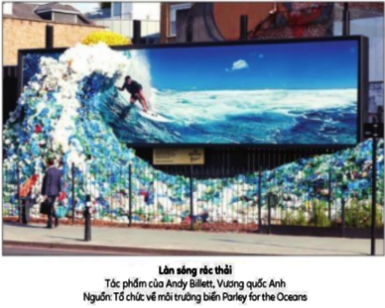  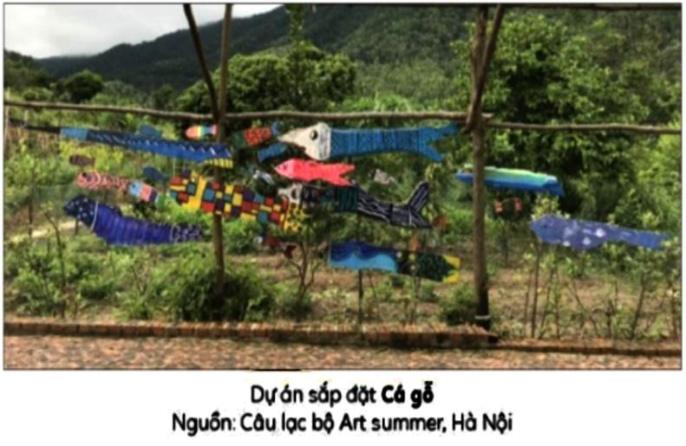  + Không gian trưng bày tác phẩm được khai thác như thế nào?  + Tác phẩm được làm từ vật liệu gì? Nếu thông điệp của tác phẩm?  + Cảm nhận của em về cách tạo hình đối tượng trong các tác phẩm?  * Lưu ý. Có thể giao nhiệm vụ cho cá nhân hoặc nhóm HS tìm hiểu.  Bước 2: HS thực hiện nhiệm vụ học tập (5 phút)  - HS quan sát hình ảnh, thực hiện nhiệm vụ. GV quan sát, điều hành.  Bước 3: Báo cáo kết quả hoạt động và thảo luận (2 phút)  - GV tổ chức cho HS báo cáo, chia sẻ, thảo luận  + Chọn từ 2 – 3 HS hoặc nhóm HS trả lời câu hỏi, các HS khác nhận xét, bổ sung.  + Gợi ý cho HS chia sẻ thêm các thông tin nghệ thuật trang trí không gian ngoài trời.  Bước 4: Đánh giá kết quả, thực hiện nhiệm vụ học tập (1 phút)  - GV kết luận: Nghệ thuật trang trí không gian ngoài trời là một sáng tạo nghệ thuật độc đáo, khai thác không gian công cộng. Tác phẩm đòi hỏi phải có tính tổng thể, có mối liên hệ với không gian và thông điệp cụ thể. Mục đích là truyền tải thông điệp nghệ thuật bằng cách tận dụng vật liệu tái chế để tạo ra các tác phẩm có ý nghĩa và thông điệp bảo vệ môi trường. Các đối tượng được tạo hình có hình dáng, màu sắc, kích thước phù hợp và có tính thống nhất để làm nổi bật chủ đề, | I. Quan sát - Nhận thức  - Tranh 1: Làn song rác thải.  - Tranh 2: Trong rừng.  - Tranh 3: Dự án sắp đặt cá gỗ.  - Tranh 5: chuông gió.  - Tranh 6: Dự án nhà cho ong và kiến.  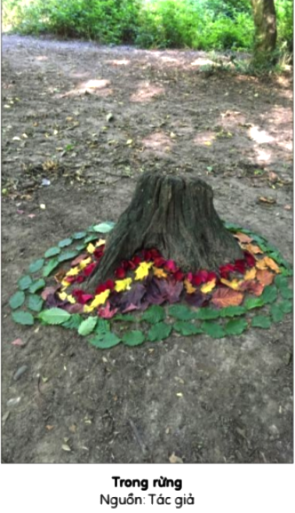  * Quan sát hình ảnh dưới đây.  - Thông điểm sản phẩm.  - Tên các vật liệu được sử dụng trong sản phẩm.  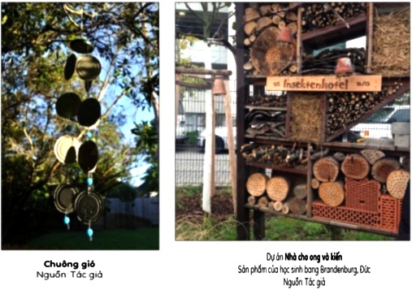  - Cảm nghĩ của em khi xem sản phẩm
3. Hoạt động luyện tập (Sáng tạo, thảo luận) (28 phút)
a. Mục tiêu: HS trình bày được ý tưởng sản phẩm trang trí không gian ngoài trời; nắm được cách sáng tạo sản phẩm trang trí theo nội dung chủ đề.
b. Nội dung: GV trình bày vấn đề, HS thực hành theo hướng dẫn của GV.
c. Sản phẩm học tập: Lựa chọn được phương pháp thực hành phù hợp.
d. Tổ chức hoạt động:
HOẠT ĐỘNG CỦA GV - HS | DỰ KIẾN SẢN PHẨM
Bước 1: GV chuyển giao nhiệm vụ học tập cho HS (8 phút)  - GV giao HS nhiệm vụ quan sát các bước tìm ý tưởng ở trang 17 SGK, trình bày ý tưởng sáng tạo sản phẩm trang trí không gian ngoài trời.  Bước 2: HS thực hiện nhiệm vụ học tập (15 phút)  - HS thực hiện nhiệm vụ tìm ý tưởng thiết kế trang trí hộp giấy:  - Xác định nội dung, chủ đề.  - Chọn hình tượng chính cho dự án.  - Xác định phương pháp thực hành.  Bước 3: Báo cáo kết quả hoạt động và thảo luận (4 phút)  GV tổ chức cho HS báo cáo: chọn từ 3 – 4 HS trình bày ý tưởng sáng tạo sản phẩm trang trí không gian ngoài trời, các HS khác nhận xét, bổ sung, chia sẻ ý kiến  GV cho HS thảo luận, chia sẻ về sản phẩm trang trí không gian ngoài trời mà HS biết  Bước 4: Đánh giá kết quả, thực hiện nhiệm vụ (1 phút )  GV kết luận. Tùy theo mục đích, không gian lựa chọn để trang trí mà mỗi HS sẽ có các ý tưởng khác nhau. HS cần xác định các đặc điểm về sản phẩm và không gian một cách cụ thể, xác định phương pháp thực hành, chất liệu để thực hiện sao cho hợp lý.  - GV cho HS quan sát hình và gợi mở câu hỏi để HS nắm được cách sáng tạo sản phẩm trang trí không gian ngoài trời..  Lưu ý: GV có thể xây dựng một quy trình sáng tạo sản phẩm khác để phù hợp với thực tiễn.  + Bước 1: Tạo hình cá bằng ống giấy hoặc bia (khi tạo hình các đối tượng, cần lưu ý đến hình dáng, màu sắc, kích thước sao cho phù hợp và có tính thống nhất để làm nổi bật chủ đề  + Bước 2: Trang trí những con cá và các chi tiết khác.  + Bước 3. Tạo hình sóng nước.  + Bước 4: Hoàn thiện sản phẩm (khi trình bày sản phẩm, cần lưu ý đến sắp xếp vị trí và nhịp điệu của các hình tượng).  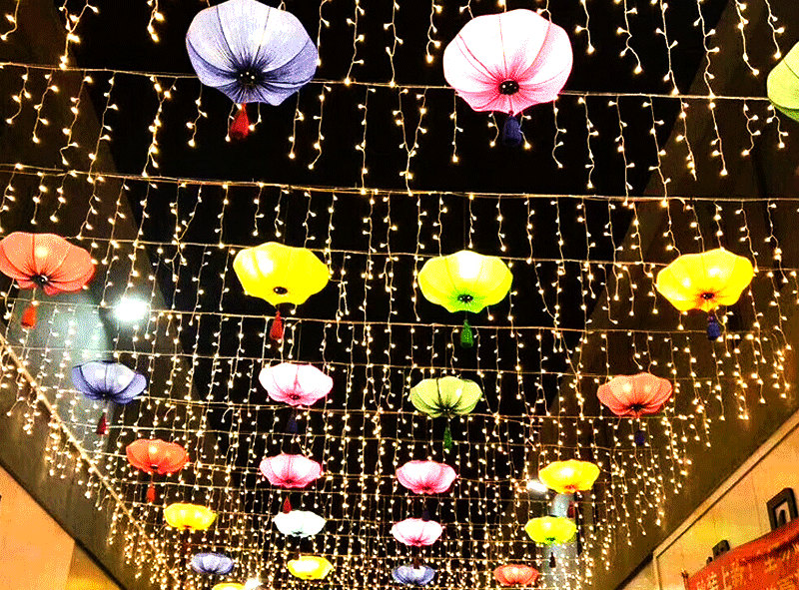  - GV cho HS tham khảo một số sản phẩm trang trí không gian ngoài trời để mà rộng ý tưởng và hiểu thêm về cách thực hành sản phẩm trước khi luyện tập. | II. Sáng tạo  1. Tìm ý tưởng:  - Xác định nội dung, chủ đề.  - Chọn hình tượng chính cho dự án.  - Xác định phương pháp thực hành.  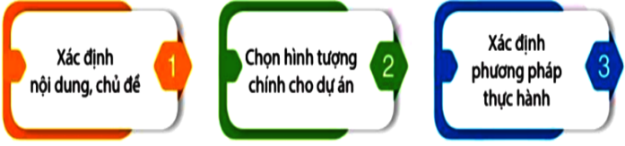  2. Thực hành:  - Cách sáng tạo sản phẩm trang trí không gian ngoài trời  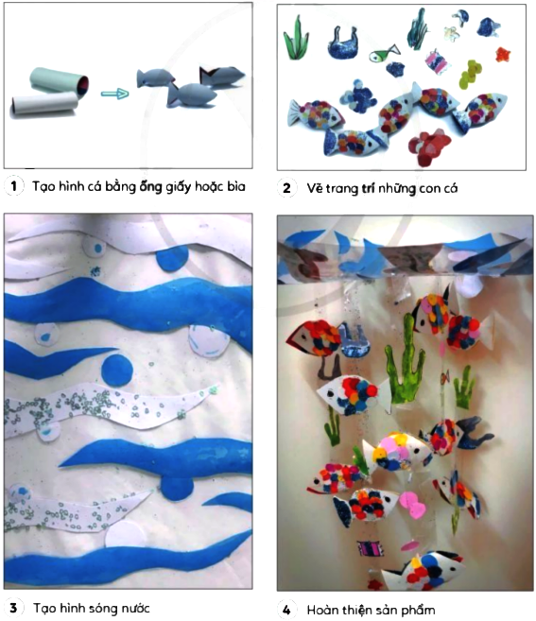  3. Luyện tập  4. Thảo luận

4. Hoạt động vận dụng (2 phút)
a. Mục tiêu: HS ứng dụng được kiến thức, sản phẩm của bài học vào cuộc sống: sử dụng sản phẩm trang trí vừa để làm đẹp không gian vừa giúp mọi người hiểu thêm về thông điệp bảo vệ môi trường.
b. Nội dung: GV trình bày vấn đề cho HS để tìm ra các ý tưởng ứng dụng sản phẩm của nghệ thuật trang trí vào thực tiễn cuộc sống
c. Sản phẩm học tập: SPMT của HS.
d. Tổ chức hoạt động:
- GV giao HS nhiệm vụ; gợi ý cho HS để tìm ra các ý tưởng ứng dụng sản phẩm của nghệ thuật trang trí vào thực tiễn cuộc sống. GV cho HS phát biểu, trao đổi, nhận xét về các ý tưởng.
- HS thực hiện nhiệm vụ trả lời câu hỏi gợi ý. GV quan sát, điều hành. - GV tổ chức cho HS báo cáo: chọn 1 - 2 HS trình bày, các HS khác bổ sung.
GV KL - Nghệ thuật trang trí không gian ngoài trời là một sáng tạo nghệ thuật khai thác không gian môi trường, tác phẩm đòi hỏi phải có tính tổng thể, có mối liên hệ với không gian và tác động tạo các điểm nhấn hay truyền tải thông điệp cụ thể.
- Các tác phẩm sắp đặt được làm từ nhiều vật liệu khác nhau, trong đó có thể sử dụng các vật liệu tái chế để truyền tải thông điệp bảo vệ môi trường đến mọi người.
GV nhắc HS:
- Xem trước bài 5 SGK Mĩ thuật 8
- Chuẩn bị đồ dùng học tập cho bài 5.

